工作中使用到ObjectARX及MFC开发遇到的问题及解决

1、提示microsoft incremental linker已停止工作解决方法
表现为：编译没错，生成时，弹出错误窗口；
解决：工程属性-配置属性-连接器-常规，启用增量连接想，选择 “否”
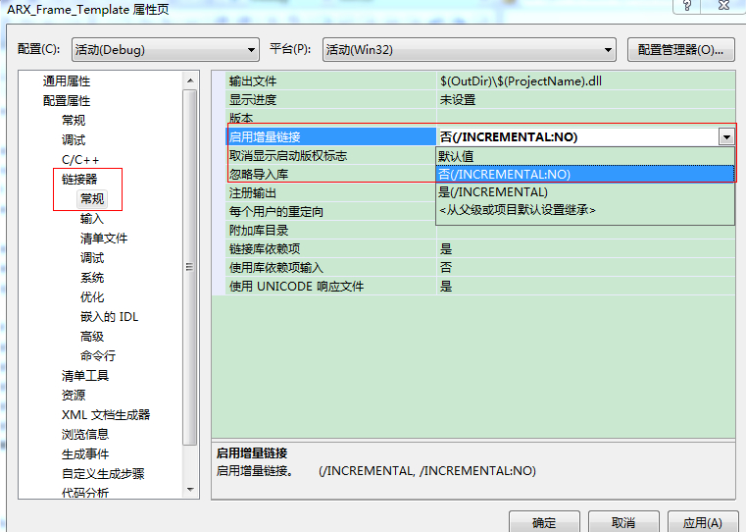
图1
参考网址：http://www.cnblogs.com/gameking/archive/2012/02/11/2346814.html

2、编译ARX程序时，提示：fatal error C1083: 无法打开包括文件:“type_traits”: No such file or directory
分析：主要是ARX中的头文件，引用了MFC中的type_traits文件，而你的VS编译器可能没有该文件
解决：从别人的机子找到VS的安装目录，把这个头文件拷贝过来，放在相应的位置上。
路径为：
D:\Program Files\Microsoft Visual Studio 9.0\VC\include（我的VS装在D盘，如果你的不是在D盘，去相应的盘符中查找）
两个文件：
type_traits
xxtype_traits
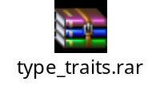
文件1-VS2008的该文件，解压后放到上面说的目录下
参考网址：http://blog.csdn.net/biyusr/article/details/7614940

3、从公司拷回来的工程，肯定是没有问题的，但是在自己的机子上编译（用VS2008编译的，工程也是用VS2008创建的），但是提示：fatal error C1900: Il mismatch between 'P1' version '20080116' and 'P2' version '20070207'
解决：没有安装VS2008SP1安装包，下载或者拷贝个安装包，安装下，在生成就没问题了。
参考网址：http://www.cnblogs.com/bettermanlu/archive/2011/02/17/1956819.html

4、error LNK2005: _DllMain@12 已经在 dllmain.obj 中定义
原因：你自己又定义了一个DllMain函数，而工程在创建的时候已经自动生成了一个DLLMain函数；
解决：方法1：如果你的DllMain没自己改写什么内容的话，直接删除自己定义的DllMain函数就可；
方法2：在DllMain文件中，加入如下代码，DLLMain函数之前，
#ifdef _X86_
extern "C" { int _afxForceUSRDLL; }
#else
extern "C" { int __afxForceUSRDLL; }
#endif
该代码的目的：起到了强制执行你自定义的dllmain函数的作用
参考网址：http://hi.baidu.com/alision082178/item/665fd93322f7244580f1a704

5、自己编写ObjectARX程序，如果使用到对话框的话，就应该注意一些工程属性方面的设置，
从创建工程到设置如下：
1、创建新工程时，在项目选项中选“MFC AppWizard(DLL)"，然后选MFC Extension DLL，然后
输入项目名
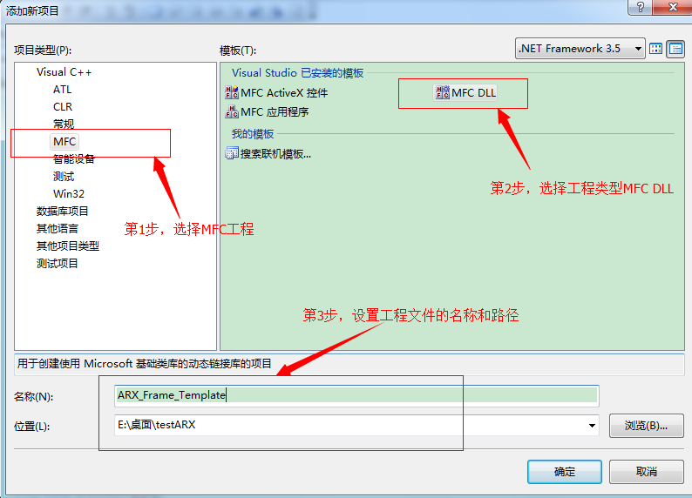
步骤1
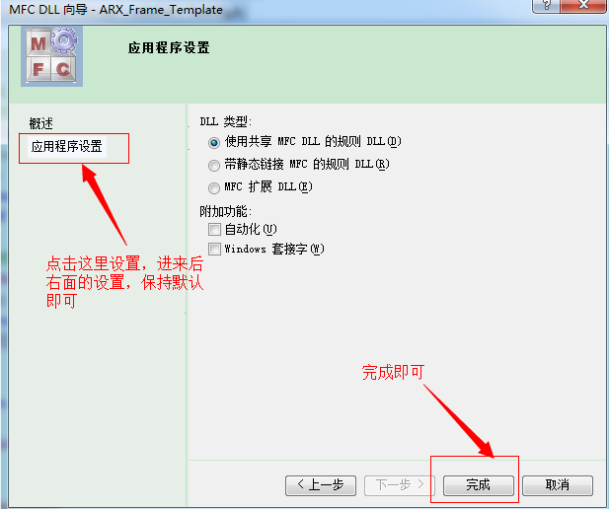
步骤2
完成了工程的创建，下面进行工程属性的设置。
2、工程属性-配置属性-常规，右面的MFC的使用，选择“在共享DLL中使用MFC”
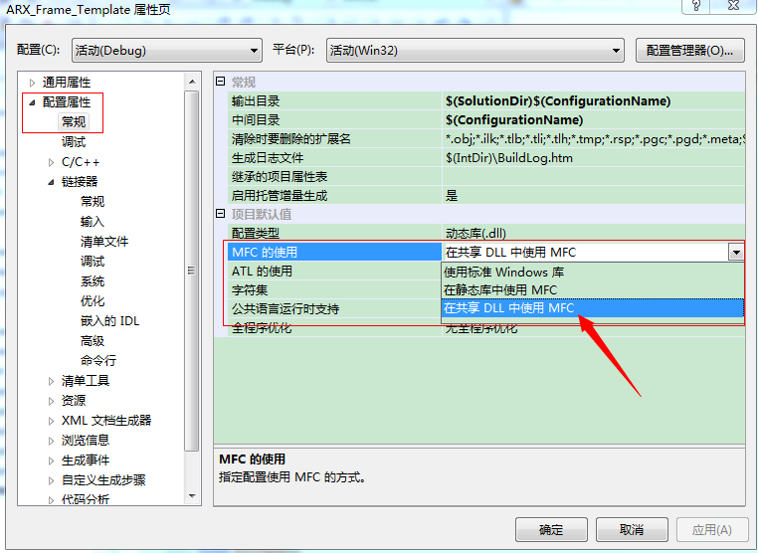
步骤3
3、工程属性-配置属性-链接器-常规，右面的设置中，“输出文件”，后缀改为.arx
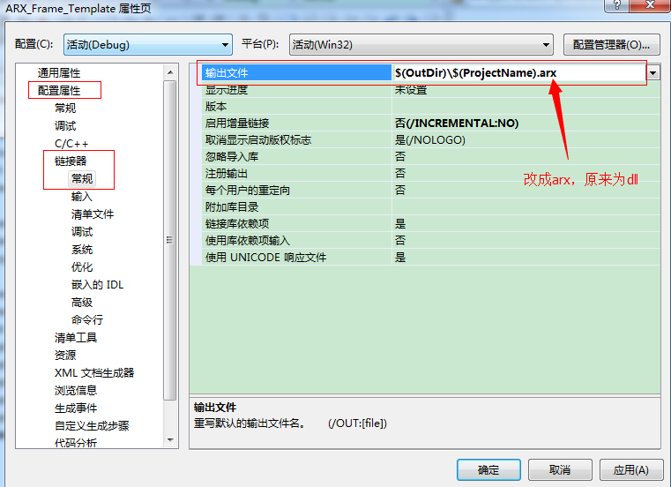
步骤4
4、工程属性-配置属性-C/C++-代码生成，右面的设置中，“运行库"项选“多线程DLL(/MD)".
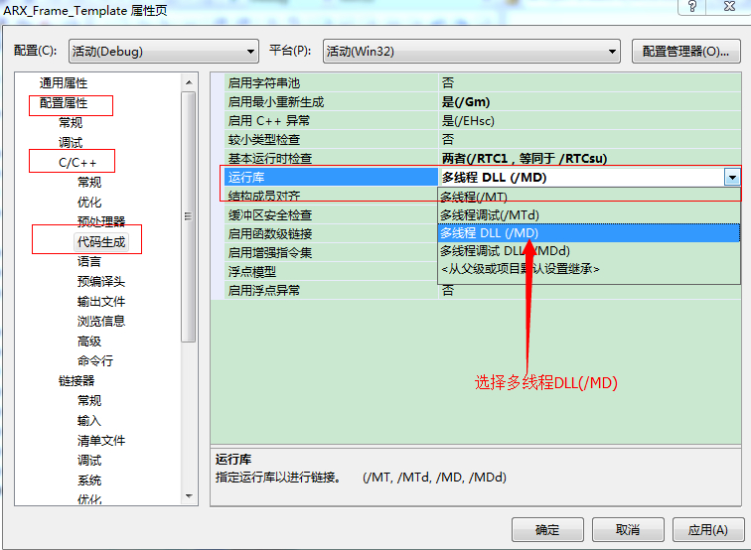
步骤5
5、设置arx的头文件(.h)和库文件(.cpp)
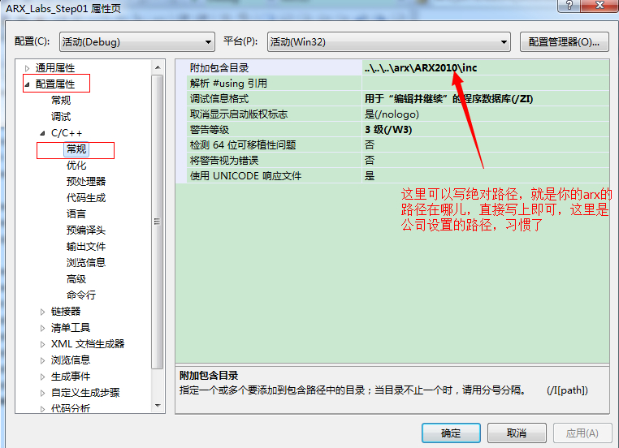
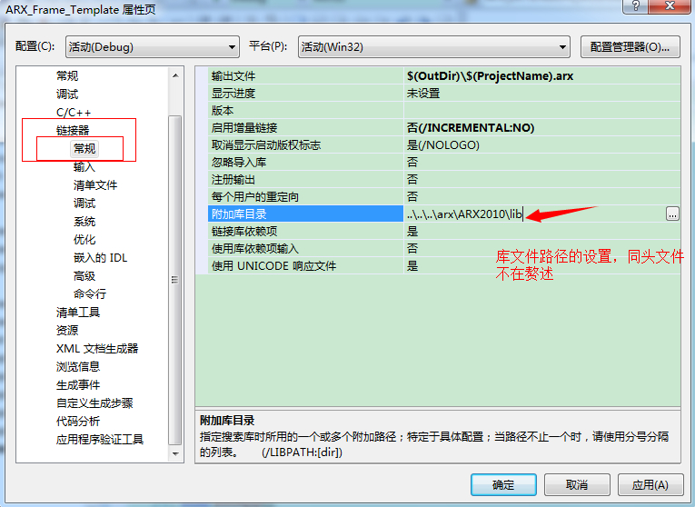
步骤6
至此，使用arx进行CAD二次开发的工程属性基本设置完成，开发没有对话框的工程，没有问题，之后就开始写代码即可。
--------------------华--------------丽---------------的--------------分--------------割----------------线--------------
下面的是使用对话框时，工程仍然需要进一步设置，这些设置都很重要，要是没有这些设置，生成可能出错，而且，就算生成不出错，CAD加载了你编写的该arx，也会有问题，
表现为：只能使用你编写的arx，其他功能都无法操作，包括：打开、关闭等。
1、属性配置-C/C++-预处理器，右边的设置中，“预处理定义”， 替换为_WINDLL;_AFXEXT
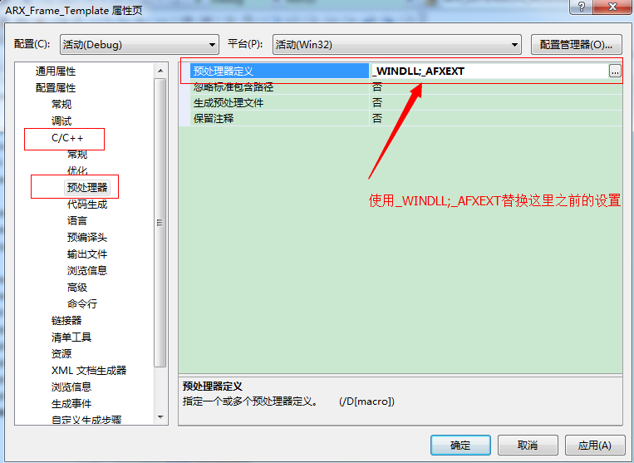
步骤7
2、配置属性-链接器-高级，右边的设置，“入口点”，改为，DllMain@12
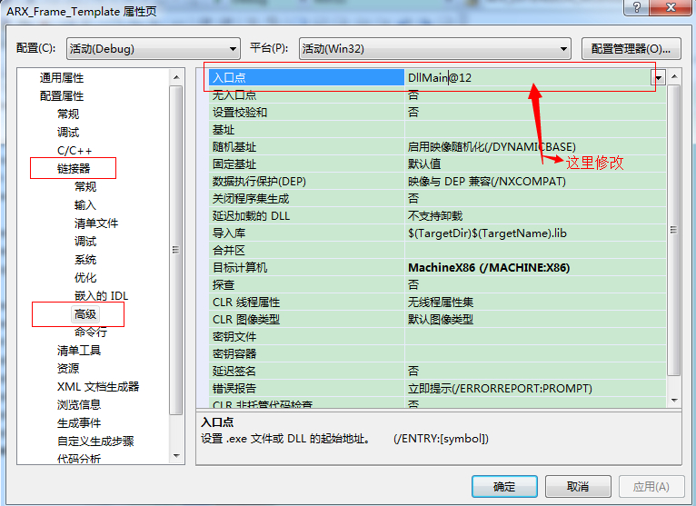
步骤8
【注意】
使用对话框的程序中，肯定要使用CAcModuleResourceOverride 资源转换（原因这里就单独不解释），所以，在代码中，必须进行如下设置：
AC_IMPLEMENT_EXTENSION_MODULE（emx）宏。emx用于提供缺省资源和模块资源，切换资源状态。
AC_IMPLEMENT_EXTENSION_MODULE(theArxDLL);

extern "C"
BOOL WINAPI DllMain(HINSTANCE hInstance, DWORD dwReason, LPVOID lpReserved)
{
// 如果使用lpReserved，请将此移除
UNREFERENCED_PARAMETER(lpReserved);
if (dwReason == DLL_PROCESS_ATTACH)
{
theArxDLL.AttachInstance(hInstance);
}
else if (dwReason == DLL_PROCESS_DETACH)
{
theArxDLL.DetachInstance();
}
return TRUE;
}
参考网址：http://www.bimcad.org/thread-5777-1-1.html
至此，使用arx的设置，包括使用对话框的时候，工程属性的设置，终于完成了，之后的程序，不会再出现因为设置产生的错误了。
--------------------华--------------丽---------------的--------------分--------------割----------------线--------------

6、使用对话框时出现的错误：
error LNK2001: 无法解析的外部符号"private: static class CAcExtensionModule & CAcModuleResourceOverride::m_extensionModule" (?m_extensionModule@CAcModuleResourceOverride@@0AAVCAcExtensionModule@@A)
1>..\安装源\MyModeless.arx : fatal error LNK1120: 1 个无法解析的外部命令
原因：CAcModuleResourceOverride使用的函数没有找到lib中的函数定义
解决：见5中工程设置的最后一部分。

7、生成没问题，CAD加载进编译好的arx，功能也可以使用，但是CAD的其他命令不起作用，比如：打开、保存、关闭以及其他arx的命令
原因：你使用的arx把CAD锁定了
解决：详见5中工程设置的步骤7

8、使用arx的框架问题
方法：把arx的框架拷贝过来，在工程中修改成自己想定义的新工程名和文件名，不要在外面修改，在工程属性中修改其他信息，比如：
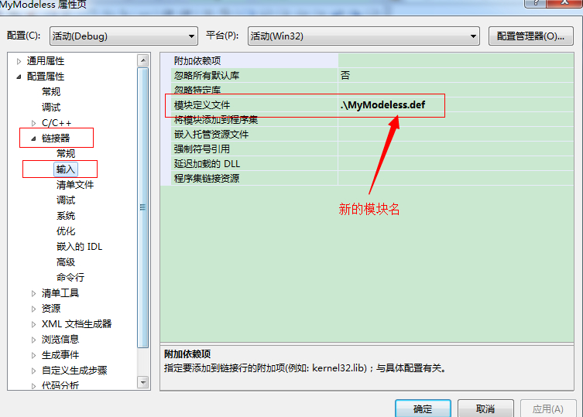
图8

